Concepto 591 [005300]
24-04-2025
DIAN

100208192 – 591

Bogotá, D.C.

Tema: | Impuesto sobre la renta y complementarios.
Descriptores: | Ingresos no constitutivos de renta ni ganancia ocasional. Depuración de la base de retención en la fuente por ingresos laborales.  Deducción de contribuciones a fondos de pensiones de jubilación e invalidez.  Deducción de salarios.
Fuentes formales: | Artículos 107, 108, 388 y 684 del Estatuto Tributario.  Artículo 1.2.4.1.7. del Decreto 1625 de 2016.  Ley 2381 de 2024.

Cordial saludo,

1. Esta Subdirección está facultada para resolver las consultas escritas, presentadas de manera general, sobre la interpretación y aplicación de las normas tributarias, aduaneras y de fiscalización cambiaria, en lo de competencia de la DIAN¹. En este sentido, la doctrina emitida será de carácter general, no se referirá a asuntos particulares y se someterá a lo consagrado en el artículo 131 de la Ley 2010 de 2019².

2. Mediante el radicado de la referencia, se formularon varias inquietudes relativas a los aportes efectuados al componente complementario de ahorro individual del sistema de protección social integral para la vejez, invalidez y muerte de origen común. A continuación, se enuncian los problemas jurídicos identificados, los cuales se resolverán cada uno a su turno.

Problema Jurídico No. 1:

3. ¿Cuál es el tratamiento en retención en la fuente de las cotizaciones obligatorias efectuadas al componente complementario de ahorro individual del pilar contributivo de la Ley 2381 de 2024?

Tesis Jurídica No. 1:

4. Las cotizaciones obligatorias efectuadas al componente complementario de ahorro individual del pilar contributivo establecido en la Ley 2381 de 2024 no hacen parte de la base de retención en la fuente por rentas de trabajo, toda vez que la ley expresamente prevé que son ingresos no constitutivos de renta ni ganancia ocasional.

Fundamentación:

5. La estructura del sistema de protección social integral para la vejez, invalidez y muerte de origen común, creada por la Ley 2381 de 2024, que entrará en vigor a partir del 1º de julio de 2025, se conforma por el pilar solidario¹, el pilar semicontributivo², el pilar de ahorro voluntario³ y el pilar contributivo⁴. A su vez, este último se encuentra integrado por el componente de prima media y el componente complementario de ahorro individual³.

6. En este orden de ideas, encontramos que el componente complementario de ahorro individual será el encargado de recibir las cotizaciones obligatorias⁴ de los afiliados, en la parte del ingreso base de cotización que exceda el monto de dos punto tres (2.3) salarios mínimos legales mensuales vigentes⁵, y su administración se encuentra a cargo de las administradoras del componente complementario de ahorro individual del pilar contributivo en la manera que se indica en el artículo 57 de la Ley 2381 de 2024.

7. Por su parte, el parágrafo primero del artículo 84 ibidem expresamente dispone que los aportes obligatorios al sistema de protección social para la vejez, como es el caso de las cotizaciones efectuadas en el componente complementario de ahorro individual, son un ingreso no constitutivo de renta ni ganancia ocasional⁶ y, que por lo tanto no harán parte de la base de retención en la fuente. Para mayor ilustración, transcribimos la norma señalada:

“(…) Parágrafo 1. Los aportes obligatorios que se efectúen al Sistema de Protección Social Integral para la Vejez no harán parte de la base para aplicar la retención en la fuente por rentas de trabajo y serán considerados como un ingreso no constitutivo de renta ni de ganancia ocasional. Los aportes a cargo del empleador serán deducibles de su renta. Los aportes voluntarios se someten a lo previsto en el artículo 55 del Estatuto Tributario (…)”

8. Para una mejor comprensión se propone el siguiente esquema:

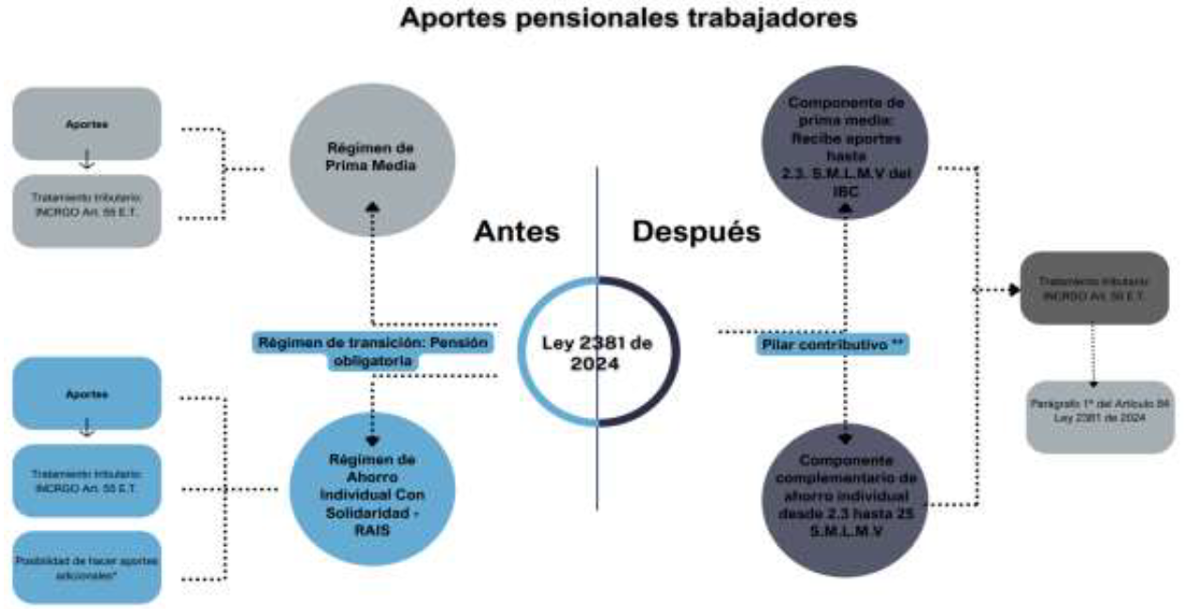

* No puede exceder el 25% del ingreso laboral o tributario anual, limitado a 2.500 UVT y 6os retiros, parciales o totales, de estas cotizaciones voluntarias para fines distintos a la obtención de una mayor pensión o un retiro anticipado, constituyen renta líquida gravable para el aportante y la respectiva sociedad administradora efectuará la retención en la fuente a la tarifa del 35% al momento del retiro.
** Artículo 3 de la Ley 2381 de 2024

9. En armonía con lo anterior, el artículo 388 del Estatuto Tributario, que establece la forma en que se debe llevar a cabo la depuración para obtener la base de retención en la fuente por rentas de trabajo, señala la posibilidad de detraer los ingresos que la ley ha previsto de manera expresa como no constitutivos de renta ni ganancia ocasional. Por lo tanto, es posible concluir que las cotizaciones obligatorias que se efectúen en el componente complementario de ahorro individual del pilar contributivo no hacen parte de la base de la retención en la fuente por pagos laborales del artículo 383 del Estatuto tributario.

10. Sin perjuicio de lo anterior, toda vez que el pilar contributivo se encuentran dirigido, entre otros, a los afiliados que tengan la calidad de trabajadores independientes con capacidad de pago⁷, es preciso tener en cuenta lo señalado mediante el Oficio 000454 del 9 de enero de 2020, para la procedencia de la disminución de la base de la retención en la fuente cuando se trate de un trabajador independiente cuyos ingresos no se originan en una relación laboral, legal y reglamentaria, en los casos en los que sea aplicable el artículo 383 del Estatuto Tributario. En el concepto enunciado se dijo lo siguiente:

“(...) Teniendo en cuenta las anteriores consideraciones, se concluye que, para que proceda la disminución de la base de retención en la fuente, se requiere acreditar el pago de los aportes a seguridad social que corresponda al período que origina el pago.

Así las cosas, para que el agente retenedor efectúe dicha disminución en la base a retener, deberá verificar que los pagos por este concepto hayan sido efectivamente realizados por el trabajador independiente, para lo cual se requiere el soporte respectivo. En caso de no allegarse el respectivo soporte, la base de la retención en la fuente a título de renta será el total del pago o abono en cuenta. (...)”

Problema Jurídico No. 2:

11. ¿Son deducibles para el empleador los aportes obligatorios realizados al componente complementario de ahorro individual del pilar contributivo establecido en la Ley 2381 de 2024, y los salarios sobre los cuales se efectuaron dichas cotizaciones?

Tesis Jurídica No. 2:

12. Los aportes obligatorios que se efectúen al componente complementario de ahorro individual del pilar contributivo serán deducibles del impuesto de renta y complementarios en el porcentaje asumido por el empleador. Los salarios serán deducibles siempre y cuando se acredite la realización de las cotizaciones obligatorias respectivas, sin perjuicio del cumplimiento de los demás requisitos a que haya lugar.

Fundamentación:

13. Según lo dispuesto en el artículo 107 del Estatuto Tributario son deducibles las expensas realizadas en el año o periodo gravable, en la medida en que sean necesarias, proporcionadas, y que guarden relación de causalidad con la actividad productora de renta. Acerca de estos requisitos, se deben tener en cuenta los criterios fijados por el Consejo de Estado mediante Sentencia de Unificación jurisprudencial de fecha 26 de noviembre de 2020⁸.

14. De otra parte, el parágrafo primero del artículo 84 de la ley 2381 de 2024, antes citado, dispuso expresamente que para el empleador serán deducibles en el impuesto de renta y complementarios los aportes obligatorios que realice al sistema de protección social para la vejez, como lo es el caso de las cotizaciones que efectúe en el componente complementario de ahorro individual del pilar contributivo.

15. Cabe precisar que, acorde con el artículo 20 ibidem, el valor de la cotización en el pilar contributivo corresponde al 16% del Ingreso Base de Cotización, de forma tal que el empleador asume el setenta y cinco por ciento (75%) del monto total del aporte y el trabajador asume el veinticinco por ciento (25%) restante. Así, el valor del aporte que será deducible por el empleador será exclusivamente el equivalente al porcentaje de la cotización asumido por este.

16. Por otra parte, acerca de los requisitos para la deducibilidad de los salarios, es preciso resaltar lo dispuesto en el inciso primero del artículo 108 del Estatuto Tributario, el cual fue adicionado por el artículo 83 de la Ley 223 de 1995 con la siguiente frase: «Los empleadores deberán además demostrar que están a paz y salvo en relación con el pago de los aportes obligatorios previstos en la Ley 100 de 1993».

17. Siendo así, toda vez que la Ley 2381 de 2024 modifica la Ley 100 de 1993 en lo pertinente⁹, sin perjuicio del régimen de transición allí consagrado, una lectura armónica de la norma permite concluir que, para la procedencia de la deducibilidad de los salarios es requisito acreditar la realización de los aportes obligatorios en el sistema pensional, tal y como los que se lleguen a efectuar en el componente complementario de ahorro individual del pilar contributivo.

18. Aunado a lo anterior, se considera oportuno indicar que, en el caso de los contratos de prestación de servicios, para la procedencia de la deducción de los pagos realizados a los contratistas independientes, el parágrafo segundo del artículo 108 del Estatuto Tributario señala que el contratante deberá verificar la afiliación y pago de las cotizaciones y aportes obligatorios a cargo del contratista.

19. Esto, en armonía con lo dispuesto en el inciso segundo del artículo 1.2.4.1.7. del DUR 1625 de 2016, según el cual, en los contratos de prestación de servicios con personas naturales con las que no existe una relación laboral, legal o reglamentaria, el contratante deberá verificar el pago de los aportes obligatorios en el sistema general de seguridad social en pensiones, de acuerdo con las normas vigentes en la materia, o aquellas que las modifiquen, para que proceda la deducción en el impuesto sobre la renta y complementarios sobre los pagos realizados a estas personas.

20. En los anteriores términos se resuelve lve (sic) su petición y se recuerda que la normativa, jurisprudencia y doctrina en materia tributaria, aduanera y de fiscalización cambiaria, en lo de competencia de esta Entidad, puede consultarse en el normograma DIAN: https://normograma.dian.gov.co/dian/.

Atentamente,

INGRID CASTAÑEDA CEPEDA
Subdirectora de Normativa y Doctrina (A)
Dirección de Gestión Jurídica
U.A.E. Dirección de Impuestos y Aduanas Nacionales – DIAN

Notas al pie
____________________________________
- ↑ De conformidad con el numeral 4 del artículo 56 del Decreto 1742 de 2020 y el artículo 7 de la Resolución DIAN 91 de 2021.
- ↑ De conformidad con el numeral 1 del artículo 56 del Decreto 1742 de 2020 y el artículo 7-1 de la Resolución DIAN 91 de 2021.
- ↑ Cfr. Artículo 3 de la Ley 2381 de 2024.
- ↑ De acuerdo con el numeral 6° del artículo 12 de la Ley 2381 de 2024, en el pilar contributivo son obligatorias las cotizaciones para aquellos que devenguen ingresos iguales o mayores a un (1) SMLMV.
- ↑ Cfr. Artículo 3 de la Ley 2381 de 2024.
- ↑ En el mismo sentido se refiere el inciso cuarto del artículo 11 de la Ley 2381 de 2024, al señalar: “(…) Cada cuenta de ahorro individual del Pilar Contributivo en su Componente Complementario de Ahorro Individual es de propiedad del respectivo afiliado, y, por ende, con independencia de su destinación específica, son de naturaleza privada, y se tienen como ingresos no constitutivos de renta ni ganancia ocasional en los términos previstos en el artículo 55 del Estatuto Tributario Nacional (Decreto 624 de 1989). El conjunto de cuentas individuales, constituyen un patrimonio autónomo, el cual es independiente del patrimonio de la entidad administradora, del patrimonio del Estado o del Tesoro Nacional.” (énfasis propio)
- ↑ Cfr. Artículo 3 de la Ley 2381 de 2024.
- ↑ Sentencia de Unificación jurisprudencial de fecha 26 de noviembre de 2020. Radicación N° 25000-23-37-000-2013-00443-01(21329), Sección Cuarta, C.P. Julio Roberto Piza Rodríguez.
- ↑ El artículo 95 de la Ley 2381 de 2024 dispone: “Artículo 95. Derogatorias. La presente ley rige a partir de su sanción y deroga las disposiciones que le sean contrarios.

